Contents

- 教育學院 簡介 1
- 課程簡介
- 教育學系 碩、博士班 課程簡介 5
- 教育學系 學士班 課程簡介 22
- 教育行政與政策研究所 課程簡介 38
- 幼兒教育研究所 課程簡介 48
- 輔導與諮商碩士學位學程 課程簡介 58
- 教育學院 專業師資 68

※本課程手冊為模擬資料，僅供參考。

教育學院 簡介
教育學系
師資培育中心
教育學院
大學部
教育行政與政策研究所
幼兒教育所
碩士班
輔導與諮商碩士學位學程
學校行政碩士在職專班
教育學系
博士班
教育學系

- 教育學院
教育學院於91年8月1日正式成立，宗旨為培育優秀師資、教育領導人才及教育學術研究人才，同時提供教育工作者在職進修發展機會，以提升教育專業素質，並透過跨學院、跨領域之合作與整合性研究，促進教育學術升級。
課程規劃部分教育學院課程秉持專業化與優質化之原則，分大學部與研究所兩大部分做為規劃。大學部由教育學系與師資培育中心組成，強調教育領域知識之專業性。研究所由碩士班及博士班組成，碩士班包含教育學系碩士班、幼兒教育研究所、教育行政與政策研究所以及輔導與諮商碩士學位學程；博士班包含教育學系博士班並分為「教育行政組」及「教育心理與輔導組」，期許能針對不同專業需求而更專精的在學訓練。其中教育學院提供「教育心理與諮商輔導」及「教育行政」領域從大學部到博士班完整的連貫性課程，以提升學生專業領域完整發展。
本院之發展重點，特色規劃如下：
- 課程重視邏輯思考培育和研究方法之思考訓練，鼓勵且提供學術發表機會，促進學術社群交流、提升研究風氣。
- 強調理論與實務並重、教育行政及政策知識、技能與態度之專業養成，提升教育相關人員素質及服務品質。
- 培養具有「創新教學能力」的優良教師，以促進教育場域裡各種互動與實踐之多元與更新。協助教育部辦理各項教師進修業務，教育目標為培育兼具「教育專業理念」、「教學專業知能」與「教師專業成長態度」之優質教師。
- 教育學系
教育學院教育學系（以下簡稱教育學系）自民國44年成立至今，分別在博士班、碩士班以及學士班進行各級各類教育領域相關專業人才之培育。本系為台灣最早成立的教育研究所。另外，在師資教育政策開放一般大學培育師資前，本系是唯一非師範校院，而同時擔起師資培育及教師進職進修主流的系所。本系於民國七十六年起設立教育輔系課程，開放全校學生修讀，是當時全國唯一能提供學生修讀教育輔系的學系。歷年來，本系校友人才輩出，有傑出的學者，有卓越的校長，有優秀的教師，有知名的出版家，更有榮膺教育部長者等等，為教育的相關領域開創無數的成功之路。
目前，教育系博士班階段以培育高階教育學術研究人才、高等教育機構專業人員、各級教育行政人才之進階養成、專業化諮商輔導與具教育理論視野之優秀教師為目標；碩士班階段以培育各級教育人員基礎研究能力、養成專業思考培養執行能力和創造力為目標；學士班階段則規劃各式教育與教學專業養成之必備能力，奠定學生日後進行各類教育與教學發展之基礎，並儲備跨領域學習之能力。
本系未來的發展方向將朝以下方向邁進：強化教育學系與高級中學夥伴協作與策略聯盟，增設「幼教」與「高教」領域研究以及積極推動跨校雙聯學位。
- 師資培育中心
國立政治大學師資培育中心辦理中等學校師資培育工作，師資生的甄選對象為本校大學部各學系二年級以上及碩、博士班學生。94年度教育部針對全國59個師資培育中心進行評鑑，本中心獲得「一等」之殊榮，全體教職員多年來針對師資培育專業之學術研究、教學品質與行政效率，獲得相當肯定。
本中心除了負責教學與研究之外，亦統籌辦理全校初等師資與中等師資之教育實習，並進行地方教育輔導。現階段的中心目標為「培育具備專業、創新、卓越特質之中學教師」以及「涵養具備多元、決策、實踐能力之教育專才」。
- 教育行政與政策研究所
國立政治大學教育行政與政策研究所(以下簡稱教政所)創立於西元2005年，前身為教育學系碩士班教育行政組。鑒於教育行政與政策人才培育之使命及提供教育行政人員學術及人力交流之場域，由當時教育學院院長秦夢群(現任教政所所長)及本所創所所長吳政達(現任教育學院院長)攜手規劃，協同湯志民教授(現任台北市教育局局長)、張奕華教授(現任教育學院輔諮碩主任)，一同共創本所。
教政所為提升教育行政人員之專業性，於學生的訓練上強調理論及實務並用，以達相輔相成之成效：本所學生應兼顧教育行政及政策專業知識、技能與態度之養成，期望藉此提升相關人員素質的服務品質，進而改善國內教育行政機關和各級學校之組織效能。
在學術研究上，教政所積極與國內外之國際著名大學教育行政與政策領相關研究機構進行合作，透過合作、交流及觀摩，不斷進步成長。自2005年起，十年深耕，教政所已成為國內教育行政人員之重要搖籃，本所之研究發展、投入專業師資、規劃多元課程，致力於打造全國一流教育行政與政策指標性高等教育機構，孕育頂尖之教育行政與政策專業人才。
- 幼兒教育研究所
民國88、89年國立政治大學(以下簡稱本校)有鑑於國內各師範學院（現改為教育大學）普設幼兒教育學系，皆以培育幼教師資為目標，僅國立臺灣師範大學人類發展與家庭學系培育幼教學術研究以及幼兒園所師資以外之幼教人才。因此，為提供國內培養幼教學術專業及領導人才之管道，於89學年度起正式成立幼兒教育研究所（以下簡稱幼教所）。
幼教所之教育目標為培育幼教學術研究、政策與經營管理之領導人才，以及兼具幼教教學理論、課程實務及幼教相關產業開發之專業人才。透過教師教學、研究能量與積極關心多元社會文化發展等面向，致力成為全國一流之幼教學術研究機構，提升學生學習成效、促進辦學績效，並期學生能學以致用，貢獻國家社會。鑑於當前國家社會與全球幼兒教育發展趨勢，幼教所授課教師積極推動國際學術交流活動、校園參與、幼教相關產業觀摩研究及結合校友能量，在全方位的發展下，開創學生多元的學習機會，拓展全球視野，以利學生提升未來投入幼教產業之競爭力，以上幼教所積極強化國內幼教產業人才素質，提升我國幼教專業與品質，以回應社會變遷之需求。
- 輔導與諮商碩士學位學程
本校長年來由教育學院教育學研究所的教育心理與諮商輔導組及理學院心理學研究所的諮商臨床組，共同培育各級學校及社會需求之輔導與諮商專業人才。為了整合兩系輔導與諮商的專業課程，並能依據學生個別潛能的特質與生涯發展的需要，而建構跨領域組別化與個別化之課程模組。本學程依規定於2011年8月1日，正式設立，並開始招生。
本學位學程教育目標1.教育目標以培育具有方案規劃能力、以社區及系統為工作模式，扮演發展、預防、教育及矯治功能角色的學校輔導與社區諮商專業人才2.教學目標(1)培育人文素養，自我反思生涯發展(2)培養科學態度，有效解決遭遇問題(3)提昇多元文化敏感度，契入助人專業成長(4)深化諮商輔導的本質學能，理論與實務互補(5)落實終身學習，全球視野的在地關懷。3.特色: (1)跨領域(2)以政大全校資源為根基(3)人文為核心，科學為本體。
本學位學程培養學生具有獨立從事諮商實務與學術研究的能力，並規劃各種模組課程，提供學生多樣選擇機會，以利學生未來發展，特別強調研究生應具備下列基本能力：1.建構理論與實務統合的能力：學習廣博並深入探究輔導與諮商理論，具有個案概念化的能力。2.選擇多元方法典範運用的能力：學習使用適當的量化或質化研究方法，以分析輔導與諮商實務資料，並增進實務研究能力。3.拓展多方位學習社群的能力：學習不僅在校園內吸收知識和技巧，更能夠積極參與全國性及國際性學術研討會，並發表論文。

教育學系 碩、博士班 課程簡介
- 教育目標
教育學系碩士班以培育教育學術領域之研究人才，及培養具有研究能力之中小學「研究型教師」為目標，課程內容兼重教育基礎理論之研究與實務運作之結合，培育學生獨立研究能力、批判能力、國際視野與多元教育觀。教育學系博士班藉科際整合與社會科學研究方法的訓練，期待學生修習課程後能具備高階專業知識與技能、獨立與創新的研究能力、批判反省素養、以及洞察教育問題的敏銳觀察能力，透過研究方法的訓練提升研究品質，革新教育學術及實務，開創貢獻。
一、本系教育目標：
- 碩士班目標如下：
  - 培育教育學術領域之研究人才。
  - 培養具有研究能力之中小學「研究型教師」。
- 博士班目標如下：
- 培養具有革新教育學術及實務能力之教育工作者。
- 培育具有跨領域研究能力之學術人才。
二、本系未來發展方向如下：
- 強化教育學系與高級中學夥伴協作與策略聯盟。
- 增設「幼教」與「高教」領域。
- 積極推動跨校雙聯學位。

- 課程地圖
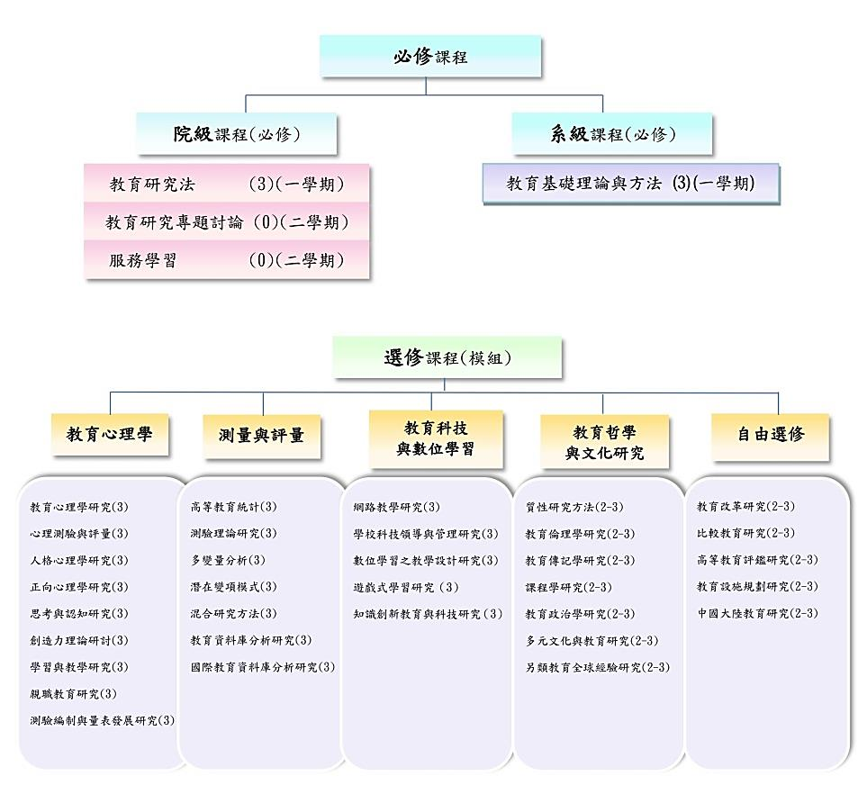
- 碩士班

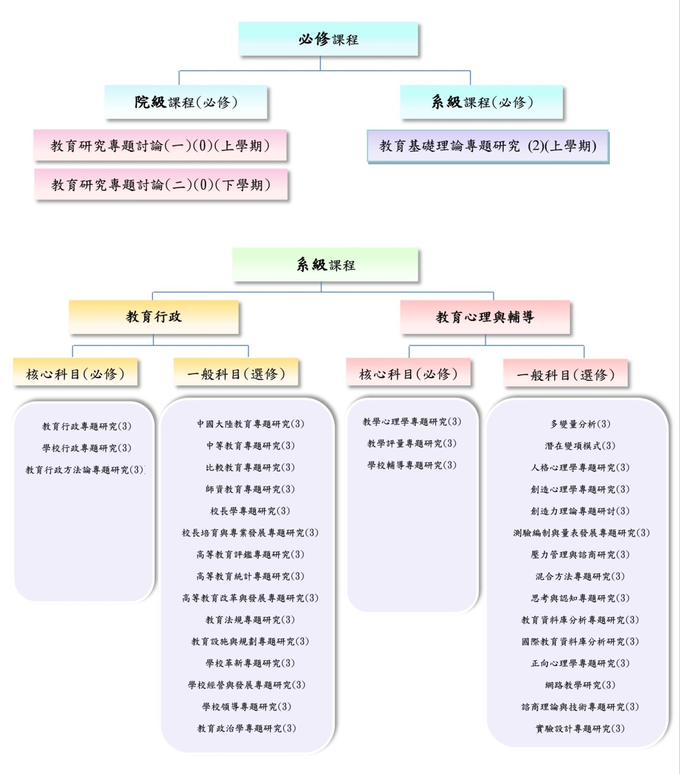
- 博士班

- 畢業門檻檢定

- 教育學系碩士班

畢業學分 | 28
必修課程 | 6學分
選修科目 | 22學分
資格檢定 | 具備資格考試積分2點：  1.筆試（一科為1點）  2.學術論文發表  3.學位論文計劃口試

- 教育學系博士班（教育心理與輔導組）

畢業學分 | 36
必修課程 | 11學分
選修科目 | 25學分
資格檢定 | 具備資格考試積分3點（3點積點中至少要有1點積點為學術論文發表）：  1.筆試（一科為1點）  2.學術論文發表

- 教育學系博士班（教育行政組）

畢業學分 | 36學分(包括院級及系級必修)
核心課程 | 11學分
選修科目 | 25學分
資格檢定 | 具備資格考試積分3點（3點積點中至少要有1點積點為學術論文發表）：  1.筆試（一科為1點）  2.學術論文發表

- 課程規劃

- 教育學系碩士班

碩一上學期 |  |  |  |  | 碩一下學期
科目代號 | 課程名稱 | 上課時間  (暫定) | 學分 | 課外每周預估學習時間 | 科目代號 | 課程名稱 | 上課時間  (暫定) | 學分 | 課外每周預估學習時間
152894-001 | ◎高等教育統計 | 二D56 | 3 | 4-5小時 | 152588-001 | ◎教育心理學研究 | 一CD5 | 3 | 4-5小時
900001-001 | ※教育研究法 | 三34C | 3 | 4-5小時 | 152629-001 | ◎教育資料庫分析研究 | 一678 | 3 | 4-5小時
900002-001 | ※教育專題研究討論(一) | 四FG | 0 | 2小時 | 152587-0011 | ◎心理測驗與評量研究 | 三234 | 3 | 4-5小時
152039-001 | ※教育基礎理論與方法 | 五D56 | 3 | 4-5小時 | 900004-001 | ※教育專題研究討論(二) | 四FG | 0 | 2小時
※必修課程 ◎選修課程 V群修課程 △學年課程 註：實際上課時間以教務處課務組公布為主

碩二上學期 |  |  |  |  | 碩二下學期
科目代號 | 課程名稱 | 上課時間(暫定) | 學分 | 課外每周預估學習時間 | 科目代號 | 課程名稱 | 上課時間  (暫定) | 學分 | 課外每周預  估學習時間
152948-001 | ◎比較教育研究 | 二EFG | 3 | 4-5小時 | 152638-001 | ◎多變量分析 | 五234 | 3 | 4-5小時
152729-001 | ◎人格心理學研究 | 三234 | 3 | 4-5小時
152606-001 | ◎國際教育資料庫分析研究 | 四CD5 | 3 | 4-5小時
※必修課程 ◎選修課程 V群修課程 △學年課程 註：實際上課時間以教務處課務組公布為主

- 教育學系博士班（教育心理與輔導組）

博一上學期 |  |  |  |  | 博一下學期
科目代號 | 課程名稱 | 上課時間  (暫定) | 學分 | 課外每周預估學習時間 | 科目代號 | 課程名稱 | 上課時間  (暫定) | 學分 | 課外每周預  估學習時間
152045-001 | ※教育基礎理論題研究 | 四78E | 3 | 5-6小時 | 152011-001 | ※教學評量專題研究 | 四234 | 3 | 5-6小時
152007-001 | ※教學心理學專題研究 | 四D56 | 3 | 5-6小時 | 900004-001 | ※教育研究專題討論(二) | 四FG | 0 | 1-2小時
900002-001 | ※教育研究專題討論(一) | 四FG | 0 | 1-2小時 | 152790-001 | ◎潛在變項模式 | 五234 | 3 | 5-6小時
152046-001 | ※學校輔導專題研究 | 四234 | 3 | 5-6小時 | 152662-001 | ◎校長學專題研究 | 五78 | 3 | 5-6小時
※必修課程 ◎選修課程 V群修課程 △學年課程 註：實際上課時間以教務處課務組公布為主

博二上學期 |  |  |  |  | 博二下學期
科目代號 | 課程名稱 | 上課時間  (暫定) | 學分 | 課外每周預估學習時間 | 科目代號 | 課程名稱 | 上課時間  (暫定) | 學分 | 課外每周預  估學習時間
152582-001 | ◎諮商理論與技術專題研究 | 四D56 | 3 | 5-6小時 | 152629-001 | ◎教育資料庫分析研究 | 一CD5 | 3 | 5-6小時
152592-001 | ◎思考與認知專題研究 | 四234 | 3 | 5-6小時 | 152808-001 | ◎正向心理學專題 | 四234 | 3 | 5-6小時
152638-001 | ◎多變量分析 | 五234 | 3 | 5-6小時 | 152731-001 | ◎創造心理學專題研究 | 四D56 | 3 | 5-6小時
※必修課程 ◎選修課程 V群修課程 △學年課程 註：實際上課時間以教務處課務組公布為主

博三上學期 |  |  |  |  | 博三下學期
科目代號 | 課程名稱 | 上課時間  (暫定) | 學分 | 課外每周預估學習時間 | 科目代號 | 課程名稱 | 上課時間  (暫定) | 學分 | 課外每周預  估學習時間
152606-001 | ◎國際教育資料庫分析研究  準備資格考試及論文計畫口試 | 四CD5 | 3 | 5-6小時 |  | 論文撰寫及博士班學位考試
※必修課程 ◎選修課程 V群修課程 △學年課程 註：實際上課時間以教務處課務組公布為主

- 教育學系博士班(教育行政組)

博一上學期 |  |  |  |  | 博一下學期
科目代號 | 課程名稱 | 上課時間  (暫定) | 學分 | 課外每周預估學習時間 | 科目代號 | 課程名稱 | 上課時間  (暫定) | 學分 | 課外每周預  估學習時間
152045-001 | ※教育基礎理論專題研究 | 四78E | 3 | 4-6小時 | 152016-001 | ※學校行政專題研究 | 四D56 | 3 | 4~6小時
152851-001 | ◎教育法規專題研究 | 四EFG | 3 | 4~6小時 | 152662-001 | ◎校長學專題研究 | 五78E | 3 | 4~6小時
152013-001 | ※教育行政專題研究 | 五EFG | 3 | 4~6小時
※必修課程 ◎選修課程 V群修課程 △學年課程 註：實際上課時間以教務處課務組公布為主

博二上學期 |  |  |  |  | 博二下學期
科目代號 | 課程名稱 | 上課時間  (暫定) | 學分 | 課外每周預估學習時間 | 科目代號 | 課程名稱 | 上課時間  (暫定) | 學分 | 課外每周預  估學習時間
152749-001 | ◎師資教育專題研究 | 四78 | 3 | 4~6小時 | 152662-001 | ◎校長學專題研究 | 五78 | 3 | 4~6小時
152044-001 | ※教育行政方法論專題研究 | 四D56 | 3 | 4~6小時 | 152767-001 | ◎高等教育統計專題研究 | 四D56 | 3 | 4~6小時
152584-001 | ◎高等教育改革與發展專題研究 | 四D56 | 3 | 4~6小時 | 152581-001 | ◎高等教育與通識教育專題研究 | 四78E | 3 | 4~6小時
※必修課程 ◎選修課程 V群修課程 △學年課程 註：實際上課時間以教務處課務組公布為主

博三上學期 |  |  |  |  | 博三下學期
科目代號 | 課程名稱 | 上課時間  (暫定) | 學分 | 課外每周預估學習時間 | 學期目標 | 課外每周預  估學習時間
準備資格考試及論文計畫口試 |  |  |  |  | 論文撰寫及博士班學位考試 | 無上限
※必修課程 ◎選修課程 V群修課程 △學年課程 註：實際上課時間以教務處課務組公布為主

- 課程總覽

152011001 | 教學評量專題研究(必) | 3學分 | 教育博一、教育博二 | 3小時
[課程目標] | 培養學生專精各種教學評量的研究專題
[上課內容] | - 紙筆測驗評量  - 實作評量  - （電子化）檔案評量  - 動態評量  - 圖形（概念圖、心智圖）評量  - 知識結構評量(認知診斷評量)  - 認證評量  - 標準設定  - （電腦化）適性（測驗）評量  - 學生評鑑教學  - 評量方法學
[備註]

152729001 | 人格心理學研究 (選修) | 3學分 | 教育碩一、教育碩二 | 3小時
[課程目標] | - 瞭解人格心理學的意義、理論架構、基本術語、以及研究方法  - 探討不同流派的人格心理學說  - 深入探討人格心理學的相關議題  - 協助學生從人格心理學的角度進行自我反省、自我分析與自我統整
[上課內容] | - 人格理論  - 人的科學研究  - 心理動力學研究  - 佛洛伊德的心理學理論  - 現象學心理學  - 羅傑斯的現象學研究  - 人格特質理論  - 特質論  - 人格的生物學基礎  - 認知理論  - 影片欣賞  - 彈性課程/延伸議題討論

152638001 | 多變量分析(選) | 3學分 | 教育博一、教育博二 | 3小時
[課程目標] | (一)瞭解相關、直線迴歸、與線性模式的原理  (二)瞭解多變量分析的各項技術及其數學原理  (三)培養統計套裝軟體程式的使用與應用能力  (四)培養資料分析與閱讀研究報告的獨立能力  (五)培養量化思考與獨立進行量化研究的能力
[上課內容] | - 簡單迴歸分析  - 多元迴歸分析  - 對數型與類別資料迴歸分析  - 主成分／共同因素分析  - 典型相關分析/SEM導論  - 區別分析  - 多變量變異數分析  - 集群分析  - 多元度量法分析及實作
[備註]

152013001 | 教育行政專題研究(必) | 3學分 | 教育博一、教育博二 | 3小時
[課程目標] | (一)闡明教育行政的基本理念及研究方法，以奠定教育行政研究的基礎  (二)分析教育行政上重要理論研究和原理，以充實教育行政的專業知能  (三)探討教育行政的組織運作，並運用教育行政理論提出創新性問題解決方法與策略  (四)透過教育行政議題的探究和理論的運用，以培養分析問題與解決問題的能力  (五)透過教育行政理論思辨與探究，以培養教育行政制度建立、政策決定與策略分析之能力
[上課內容] | (一)教育行政的基本理念  - 行政與管理  - 教育行政的涵義  - 教育行政理論的發展  - 教育行政的研究方法  (二)教育行政的理論研究  - 計畫理論  - 決定理論  - 組織理論  - 領導理論  - 溝通理論  - 評鑑理論  (三)教育行政的組織運作  - 教育部局處的組織改造  - 教育部局處組織與運作  - 教育審議委員會與運作  - 教育視導與控案調查  - 教育部局處與民意機關之運作  - 教育(學校)行政﹑教師會與家長會的互動模式  - 教育行政人員特質、異動與培育  (四)教育行政的專題研討  - 十二年國民基本教育  - 十二年國民基本教育課程審議  - 教育領導新論(空間領導)  - 校園規劃新論  - 校長評鑑  - 校長遴選制度  - 學校評鑑探析  - 學校創新經營策略  - 學校整併  - 教改與教育轉型  - 教師評鑑與專業發展  - 教師組織與教師工會  - 校園危機處理  - 教育選擇權  - 公辦民營、BOT、ROT、OT之實施  - 私立學校管理
[備註]
※以上為列舉範例，各單位製作應包含所有課程內容

- 課程檢核表
- 教育學系碩士班課程檢核表

國立政治大學 教育學院
教育學系 碩士班（畢業學分數28學分）
姓名：___________________
學號：___________________
院級必修課程(3學分) |  |  |  | 系內選修課程（最少14學分）
課程名稱 | 學分 | 成績 |  | 課程名稱 | 學分 | 成績
教育研究法  教育研究專題討論(1)  教育研究專題討論(2) | 3  0  0 |  | □  □  □ | 1.____________________  2.____________________  3.____________________  4.____________________  5.____________________ | ____  ____  ____  ____  ____ | ____  ____  ____  ____  ____ | □  □  □  □  □
系級必修課程(3學分)
課程名稱 | 學分 | 成績
教育基礎理論與方法 | 3 |  | □
 |  |  |  | 系外選修課程（最多8學分）
 |  |  |  | 課程名稱 | 學分 | 成績
 |  |  |  | 1.____________________  2.____________________  3.____________________  4.____________________ | ____  ____  ____  ____ | ____  ____  ____  ____ | □  □  □  □

- 教育學系博士班課程檢核表

國立政治大學 教育學院
教育學系 博士班(教育心理與輔導組)
姓名：___________________
學號：___________________
院級必修課程 |  |  |  | 系內選修課程（最少7學分）
課程名稱 | 學分 | 成績 |  | 課程名稱 | 學分 | 成績
教育研究專題討論(1)  教育研究專題討論(2) | 0  0 | ____  ____ | □  □ | 1.____________________  2.____________________  3.____________________  4.____________________  5.____________________ | ____  ____  ____  ____  ____ | ____  ____  ____  ____  ____ | □  □  □  □  □
系級必修課程(12學分)
課程名稱 | 學分 | 成績
教育基礎理論專題研究  教育心理學專題研究  教學評量專題研究  學校輔導專題研究 | 3  3  3  3 | ____  ____  ____  ____ | □  □  □  □
 |  |  |  | 系外選修課程（最多18學分）
 |  |  |  | 課程名稱 | 學分 | 成績
 |  |  |  | 1.____________________  2.____________________  3.____________________  4.____________________ | ____  ____  ____  ____ | ____  ____  ____  ____ | □  □  □  □

總學分數：36學分

國立政治大學 教育學院
教育學系博士班（教育行政組）
姓名：___________________
學號：___________________
院級必修課程(3學分) |  |  |  | 所內選修課程（最少10學分）
課程名稱 | 學分 | 成績 |  | 課程名稱 | 學分 | 成績
教育研究法  教育研究專題討論(1)  教育研究專題討論(2) | 3  0  0 | ____  ____  ____ | □  □  □ | 1.____________________  2.____________________  3.____________________  4.____________________  5.____________________ | ____  ____  ____  ____  ____ | ____  ____  ____  ____  ____ | □  □  □  □  □
所級必修課程(9學分)
課程名稱 | 學分 | 成績
教育行政研究  學校行政研究  教育政策分析研究 | 3  3  3 | ____  ____  ____ | □  □  □
 |  |  |  | 所外選修課程（最多8學分）
 |  |  |  | 課程名稱 | 學分 | 成績
 |  |  |  | 1.____________________  2.____________________  3.____________________  4.____________________ | ____  ____  ____  ____ | ____  ____  ____  ____ | □  □  □  □

總學分數：36學分

國立政治大學教育學院修業規劃表
研究所—碩士班（表格內容可自行增減）
姓名： 學號：
一年級
上學期 |  |  |  | 下學期
課程名稱 | 上課時間 | 必/選修 | 學分數 | 課程名稱 | 上課時間 | 必/選修 | 學分數
 |  | 必□選□ |  |  |  | 必□選□
 |  | 必□選□ |  |  |  | 必□選□
 |  | 必□選□ |  |  |  | 必□選□
 |  | 必□選□ |  |  |  | 必□選□
 |  | 必□選□ |  |  |  | 必□選□
 |  | 必□選□ |  |  |  | 必□選□
 |  | 必□選□ |  |  |  | 必□選□
 |  | 必□選□ |  |  |  | 必□選□
 |  | 必□選□ |  |  |  | 必□選□
 |  | 必□選□ |  |  |  | 必□選□
 |  | 必□選□ |  |  |  | 必□選□
 |  | 必□選□ |  |  |  | 必□選□
 |  | 必□選□ |  |  |  | 必□選□
 |  | 必□選□ |  |  |  | 必□選□
總計：

國立政治大學教育學院修業規劃表
二年級
上學期 |  |  |  | 下學期
課程名稱 | 上課時間 | 必/選修 | 學分數 | 課程名稱 | 上課時間 | 必/選修 | 學分數
 |  | 必□選□ |  |  |  | 必□選□
 |  | 必□選□ |  |  |  | 必□選□
 |  | 必□選□ |  |  |  | 必□選□
 |  | 必□選□ |  |  |  | 必□選□
 |  | 必□選□ |  |  |  | 必□選□
 |  | 必□選□ |  |  |  | 必□選□
 |  | 必□選□ |  |  |  | 必□選□
 |  | 必□選□ |  |  |  | 必□選□
 |  | 必□選□ |  |  |  | 必□選□
 |  | 必□選□ |  |  |  | 必□選□
 |  | 必□選□ |  |  |  | 必□選□
 |  | 必□選□ |  |  |  | 必□選□
 |  | 必□選□ |  |  |  | 必□選□
 |  | 必□選□ |  |  |  | 必□選□
總計：

教育學系 學士班 課程簡介
- 教育目標
本系為台灣最早成立的教育研究所，開創師資培育多元化之先河。現今大學部以培養中等學校優良教師及教育行政人員為目標，碩、博士班則以培育具備教育專業研究人才為宗旨，為提昇國內教育研究所的學術水準，85學年度系所合一，從學士班至博士班，有系統地培養具備獨立思考及研究能力的教育專業人才，也開辦中等學校教師在職進修學校行政碩士在職專班，增進中等學校行政主管專業知能。另也與政大附屬實驗小學及附設實驗高中合作，在理論與實務結合下，以期培育下列人才：
(1)培育中等學校優良教師。
(2)培育優秀教育行政人員。
(3)培育有志從事教育學術研究之人才。
(4)培育文化教育創意產業人才。
(5)配合國家政策提供推廣教育之服務功能。
除專業發展外，本系更重視全人與多元的能力培養，藉著校際合作與國際學術演講研討，提供交流互動的契機，也提供不同視野觀點，以激發學生創造力，強化學生教育的專業與競爭力。
本系課程係以達成下列目標為主軸進行規劃：(1)培育中等學校優良教師。(2)培育優秀教育行政人員。(3)培育有志從事教育學術研究之人才。(4)培育文化教育創意產業人才。(5)配合國家政策提供推廣教育之服務功能。藉由多元的教學與實作練習、個別輔導與多重諮詢管道及豐富多樣的活動參與來強化學生教育的專業與競爭力。
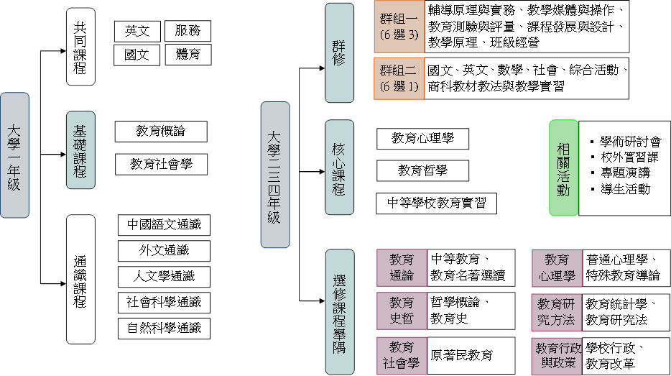
- 課程地圖

- 畢業門檻檢定
畢業學分： | 128學分
通識課程： | 28-32學分
服務學習課程： | 2學期(0學分)
必修課程： | 教育概論、教育社會學、教育心理學、教育哲學(共12學分)
群修科目： | 24學分
選修科目 | 系內選修課程最少20學分，系外選修課程最少32學分
資格檢定：

- 課程規劃
大一上學期 |  |  |  |  | 大一下學期
科目代號 | 課程名稱 | 上課時間（暫定） | 學分 | 課外每周預估學習時間 | 科目代號 | 課程名稱 | 上課時間  （暫定） | 學分 | 課外每周預  估學習時間
041046-001  102876-001  102012-001  044042-001 | V教育問題探討  ◎適性教學  ※教育概論  V性別教育妳我他 | 一123  二345  四D56  五123 | 3  3  3  3 | 4.5-6小時  4.5-6小時  4.5-6小時  4.5-6小時 | 102007-011  102093-001  041118-001 | ※教育社會學  V輔導原理與實務  V幸福心理學 | 二234  四1五56  四78E | 3  3  3 | 4.5-6小時  4.5-6小時  4.5-6小時
※必修課程 ◎選修課程 V群修課程 △學年課程 註：實際上課時間以教務處課務組公布為主

大二上學期 |  |  |  |  | 大二下學期
科目代號 | 課程名稱 | 上課時間  （暫定） | 學分 | 課外每周預估學習時間 | 科目代號 | 課程名稱 | 上課時間  (暫定) | 學分 | 課外每周預  估學習時間
102668-001  102853-001  102911-001  102023-001 | ◎教育法規  ◎青少年心理學  ◎諮商理論與技術  V學習評量 | 三34D  三D56  四234  四78E | 3  3  3  3 | 4.5-6小時  4.5-6小時  4.5-6小時  4.5-6小時 | 102636-001  102061-001  102643-001  102013-001  102891-001  102673-001  102091-001  102935-001  102863-001 | ◎綜合活動學習領域課程與教學  V教學媒體與運用  ◎校園敘事：從創意想像到創新實踐  ※教育心理學  ◎教育議題專題  ◎童軍教育  V課程發展與設計  ◎個案研究  ◎數位製造與創新 | 一123  一567  一78E  二234  三34D  三D56  三78E  四234  四D56 | 3  3  3  3  3  3  3  3  3 | 4.5-6小時  4.5-6小時  4.5-6小時  4.5-6小時  4.5-6小時  4.5-6小時  4.5-6小時  4.5-6小時  4.5-6小時
※必修課程 ◎選修課程 V群修課程 △學年課程 註：實際上課時間以教務處課務組公布為主

大三上學期 |  |  |  |  | 大三下學期
科目代號 | 課程名稱 | 上課時間  (暫定) | 學分 | 課外每周預估學習時間 | 科目代號 | 課程名稱 | 上課時間  (暫定) | 學分 | 課外每周預  估學習時間
102934-001  102827-001  102011-001  102920-001  102641-001  102109-001  102119-001  102854-001  102121-001 | ◎團體輔導  ◎成人發展與老化  ※教育哲學  ◎人格心理學  ◎△諮商實習  V班級經營  V社會領域教材教法  ◎比較教育  V綜合活動領域教材教法 | 一D56  一78E  二234  二D56  二78E  三123  三567  四123  五123 | 3  3  3  3  3  3  3  3  3 | 4.5-6小時  4.5-6小時  4.5-6小時  4.5-6小時  4.5-6小時  4.5-6小時  4.5-6小時  4.5-6小時  4.5-6小時 | 102642-001  102921-001  102690-001  102943-001  102641-002  102120-001  102824-001  041151-001  102122-001  102640-001 | ◎休閒教育  ◎教學心理學  ◎戶外探索設計與實施  ◎互動玩具設計  ◎△諮商實習  V社會領域教學實習  ◎心理測驗與評量  V生命教育與成長  V綜合活動領域教學實習  ◎教育科技整合應用 | 一D56  二123  二34D  二D56  二78E  三567  四234  四78E  五123  五34D | 3  3  3  3  3  3  3  3  3  3 | 4.5-6小時  4.5-6小時  4.5-6小時  4.5-6小時  4.5-6小時  4.5-6小時  4.5-6小時  4.5-6小時  4.5-6小時  4.5-6小時
※必修課程 ◎選修課程 V群修課程 △學年課程 註：實際上課時間以教務處課務組公布為主

大四上學期 |  |  |  |  | 大四下學期
科目代號 | 課程名稱 | 上課時間  (暫定) | 學分 | 課外每周預估學習時間 | 科目代號 | 課程名稱 | 上課時間  (暫定) | 學分 | 課外每周預  估學習時間
102020-001  102117-001  102826-001  102649-001  102652-011  102021-001  102918-001  102115-001 | V文教產業教學實習  V數學領域教材教法  ◎學校輔導工作  ◎教育遊戲設計  ◎社區學習與終身教育  V中等學校教學實習  ◎教育名著選讀  V語文領域-英文教材教法 | 二1234  二78E  三234  三D56  三78E  四1234  四78E  五123 | 3  3  3  3  3  3  3  3 | 4.5-6小時  4.5-6小時  4.5-6小時  4.5-6小時  4.5-6小時  4.5-6小時  4.5-6小時  4.5-6小時 | 102667-001  102118-001  102862-001  102116-001  102656-001 | ◎婚姻與家庭  V數學領域教學實習  ◎學校輔導方案發展與評估  V語文領域-英文教學實習  ◎生涯輔導 | 一D56  二78E  四234  五123  五34D | 3  3  3  3  3 | 4.5-6小時  4.5-6小時  4.5-6小時  4.5-6小時  4.5-6小時
※必修課程 ◎選修課程 V群修課程 △學年課程 註：實際上課時間以教務處課務組公布為主

- 課程總覽
109007001 | 班級經營 (群) | 3學分 | 教育三、教育四 | 3小時
[課程目標] | - 瞭解班級經營的原理與實務  - 懂得將班級經營的理念化作實務  - 培養班級經營的實務能力，如團體動力、教學創意、管理藝術等  - 培養學生具備教學領導者與問題思考者的特質  - 透過課程討論與實務演練，使同學更加熟悉教學現場之操作  - 本門課將透過翻轉課堂的授課方式，建立積極主動的教學氣氛
[上課內容] | - 學生的情緒教育  親師關係  - 利用早晨短短時間創造班級特色  師生關係的技巧運用  - 行為及紀律的管理技巧  偏差行為的探討與糾正技巧  - 從班級經營談塑造良好班級氣氛的策略  接任新班級－如何認識學生  - 教師與學生在溝通上之困境  推動班級特色，使教學更具生命力  - 教室是快樂天堂  教室常規管理－如何維持教室秩序  - 肢體語言在教室中的運用  教師的語言藝術  - 教師情緒管理  教師魅力百分百  - 班級經營之笑話的應用  班級經營中的座位安排  - 附中觀察參訪  - 參訪心得討論  - 親師溝通模擬  - 班規的實例討論  - 教師的穿著  - 如何面對青春期的學生  - 如何與學生說再見
[備註]

102649001 | 教育遊戲設計 (選) | 3學分 | 教育二 | 3小時
[課程目標] | - 瞭解遊戲設計理論  - 認識目前新興之數位內容、遊戲設計與文化創意產業  - 培養設計教育遊戲之能力  - 學生能夠將遊戲應用於教學中  - 透過專題式學習之架構，培養學生主動學習、問題解決之能力
[上課內容] | - 遊戲設計核心概念  - 體驗設計方法  - 有意義的玩  - 合作決策與問題解決  - 情境設計  - 規則設計  - 衝突與機率  - 心流理論  - 期中報告-遊戲式學習情境概念  - 遊戲設計工具  - 互動設計原理  - 原型製作方法  - 遊戲效果評估  - 成果展示技巧  - 觀摩與分享  - 期末報告-教育遊戲情境展示
[備註]

102686001 | 合作學習 (選) | 3學分 | 教育三 | 3小時
[課程目標] | - 知道與瞭解合作學習的理論基礎、教學設計與教學方法  - 分析與應用合作學習之研究、個案及效果  - 創造與評鑑合作學習在各課程領域的教學
[上課內容] | - 課程簡介與導論  - 背景與理論  - 教學原理、合作技巧教師角色  - 整體設計與小組安排、小組成就區分法  - 小組競賽法、拼圖法  - 小組協力法、合作統整閱讀寫作法  - 團體探究法、協同合作法、共同學習法  - 結構取向法  - 合作概念構圖法  - 教學研究計畫發表會、同儕回饋、課程回饋  - 教學演示、教學意見回饋收集  - 教學研究成果發表會、同儕回饋、課程回饋
[備註]

109003011 | 教育心理學 (必) | 3學分 | 教育二 | 3小時
[課程目標] | - 瞭解教育心理學對教師優質教學與教師專業成長的重要性。  - 瞭解教育心理學理論的涵義與演變，並對教育心理相關議題進行反思與討論。  - 能將教育心理學理論與實務結合，奠定日後優質教學的基礎。
[上課內容] | - 導論:什麼是教育心理學?  - Piaget的認知發展論  - Vygotsky的認知發展論  - Erikson的認知發展論  - 行為主義心理學的學習理論  - 認知心理學的學習理論  - 人本心理學的理論與實踐  - 學習動機與學習行為  - 個別差異與學校教育--智力因素  - 個別差異與學校教育--非智力因素  - 國中教育現況探討  - 教學評量
[備註]

102668001 | 教育法規 (選) | 3學分 | 教育二 | 3小時
[課程目標] | - 瞭解教育法規的基本理念與法制作業  - 認識教育法規在教育制度中之重要性  - 能瞭解並評析教育法令  - 了解主要教育法規之內容  - 透過個案探討，能分析相關教育案例在法規上的適用  - 了解教育法規在行政運作中的理論與實務
[上課內容] | (一)教育法規的基本理念與法制作業  (二)制定教育法規的過程與影響因素  (三)重要教育法令的內容與特色評析  (四)學校行政規則的法制作業與研訂學習  (五)學校行政案例相關法規實務  (六)教育基本法評析  (七)師資培育法評析  (八)教師法/教育人員任用條例評析  (九)國民教育法/高級中等教育法/幼稚教育法/大學法評析  (十)特殊教育法評析  (十一)私立學校法評析  (十二)終身學習法/家庭教育法評析  (十三)學生事務相關法令/學生輔導與管教辦法評析
[備註]
※以上為列舉範例，各單位製作應包含所有課程內容

- 課程檢核表
國立政治大學教育學院
教育學系學士班(畢業學分數128學分)
姓名： 學號：
通識課程(28-32學分) |  |  |  |  | 系選修課程(最少20學分)
課程名稱 | 學分數 | 成績 | 備註 |  | 課程名稱 | 學分數 | 成績 | 備註
語文通識  -中國語文通識  -外國語文通識  一般通識  -人文學通識  -社會科學通識  -自然科學通識  書院通識 | 4-6  4-6  3-8  3-8  4-8  0-4 | _____  _____  _____  _____  _____  _____ | □  □  □  □  □  □  □  □ |  | 1.  2.  3.  4.  5.  6.  7.  8.  9.  10. |  |  | □  □  □  □  □  □  □  □  □  □
必修課程(36學分)
1.教育概論  2.教育社會學  3.教育心理學  4.教育哲學 | 3  3  3  3 | _____  _____  _____  _____ |  | □  □  □  □
群修(八擇五) |  |  |  |  | 系外選修課程(最少32學分)
1.教學原理  2.班級經營  3.教育測驗與評量  4.教學媒體與運用  5.課程發展與設計  6.輔導原理與實務  7.特殊教育導論  8.學習評量 | 3  3  3  3  3  3  3  3  3  3  3  3 | _____  _____  _____  _____  _____  _____  _____  _____  _____  _____  _____  _____ |  | □  □  □  □  □  □  □  □  □  □  □  □ | 課程名稱 | 學分數 | 成績 | 備註
 |  |  |  |  | 1.  2.  3.  4.  5.  6.  7.  8.  9.  10.  11.  12.  13. |  |  | □  □  □  □  □  □  □  □  □  □  □  □  □
群修（二擇一）
9.中等學校教學實習
10.文教產業教學實習
群修(專門科目)
11.分科教材教法
12.分科教學實習

國立政治大學教育學院修業規劃表
大學部（表格內容可自行增減）
姓名： 學號：
一年級
上學期 |  |  |  | 下學期
課程名稱 | 上課時間 | 必/選修 | 學分數 | 課程名稱 | 上課時間 | 必/選修 | 學分數
 |  | 必□選□ |  |  |  | 必□選□
 |  | 必□選□ |  |  |  | 必□選□
 |  | 必□選□ |  |  |  | 必□選□
 |  | 必□選□ |  |  |  | 必□選□
 |  | 必□選□ |  |  |  | 必□選□
 |  | 必□選□ |  |  |  | 必□選□
 |  | 必□選□ |  |  |  | 必□選□
 |  | 必□選□ |  |  |  | 必□選□
 |  | 必□選□ |  |  |  | 必□選□
 |  | 必□選□ |  |  |  | 必□選□
 |  | 必□選□ |  |  |  | 必□選□
 |  | 必□選□ |  |  |  | 必□選□
 |  | 必□選□ |  |  |  | 必□選□
 |  | 必□選□ |  |  |  | 必□選□
總計：

國立政治大學教育學院修業規劃表
二年級
上學期 |  |  |  | 下學期
課程名稱 | 上課時間 | 必/選修 | 學分數 | 課程名稱 | 上課時間 | 必/選修 | 學分數
 |  | 必□選□ |  |  |  | 必□選□
 |  | 必□選□ |  |  |  | 必□選□
 |  | 必□選□ |  |  |  | 必□選□
 |  | 必□選□ |  |  |  | 必□選□
 |  | 必□選□ |  |  |  | 必□選□
 |  | 必□選□ |  |  |  | 必□選□
 |  | 必□選□ |  |  |  | 必□選□
 |  | 必□選□ |  |  |  | 必□選□
 |  | 必□選□ |  |  |  | 必□選□
 |  | 必□選□ |  |  |  | 必□選□
 |  | 必□選□ |  |  |  | 必□選□
 |  | 必□選□ |  |  |  | 必□選□
 |  | 必□選□ |  |  |  | 必□選□
 |  | 必□選□ |  |  |  | 必□選□
總計：

國立政治大學教育學院修業規劃表
三年級
上學期 |  |  |  | 下學期
課程名稱 | 上課時間 | 必/選修 | 學分數 | 課程名稱 | 上課時間 | 必/選修 | 學分數
 |  | 必□選□ |  |  |  | 必□選□
 |  | 必□選□ |  |  |  | 必□選□
 |  | 必□選□ |  |  |  | 必□選□
 |  | 必□選□ |  |  |  | 必□選□
 |  | 必□選□ |  |  |  | 必□選□
 |  | 必□選□ |  |  |  | 必□選□
 |  | 必□選□ |  |  |  | 必□選□
 |  | 必□選□ |  |  |  | 必□選□
 |  | 必□選□ |  |  |  | 必□選□
 |  | 必□選□ |  |  |  | 必□選□
 |  | 必□選□ |  |  |  | 必□選□
 |  | 必□選□ |  |  |  | 必□選□
 |  | 必□選□ |  |  |  | 必□選□
 |  | 必□選□ |  |  |  | 必□選□
總計：

國立政治大學教育學院修業規劃表
四年級
上學期 |  |  |  | 下學期
課程名稱 | 上課時間 | 必/選修 | 學分數 | 課程名稱 | 上課時間 | 必/選修 | 學分數
 |  | 必□選□ |  |  |  | 必□選□
 |  | 必□選□ |  |  |  | 必□選□
 |  | 必□選□ |  |  |  | 必□選□
 |  | 必□選□ |  |  |  | 必□選□
 |  | 必□選□ |  |  |  | 必□選□
 |  | 必□選□ |  |  |  | 必□選□
 |  | 必□選□ |  |  |  | 必□選□
 |  | 必□選□ |  |  |  | 必□選□
 |  | 必□選□ |  |  |  | 必□選□
 |  | 必□選□ |  |  |  | 必□選□
 |  | 必□選□ |  |  |  | 必□選□
 |  | 必□選□ |  |  |  | 必□選□
 |  | 必□選□ |  |  |  | 必□選□
 |  | 必□選□ |  |  |  | 必□選□
總計：

教育行政與政策研究所 課程簡介
- 教育目標
本所以培育國家重要教育行政人員與教育政策專業人才為主要目標，期透過投入專業師資與規劃多元課程，戮力打造全國一流教育行政與政策高等教育機構，與世界頂尖大學接軌。並透過理論與實務並重之培育，提升國家教育行政人力之素質，強化教育決策品質，落實教育研究發展。
- 本所教育目標如下：
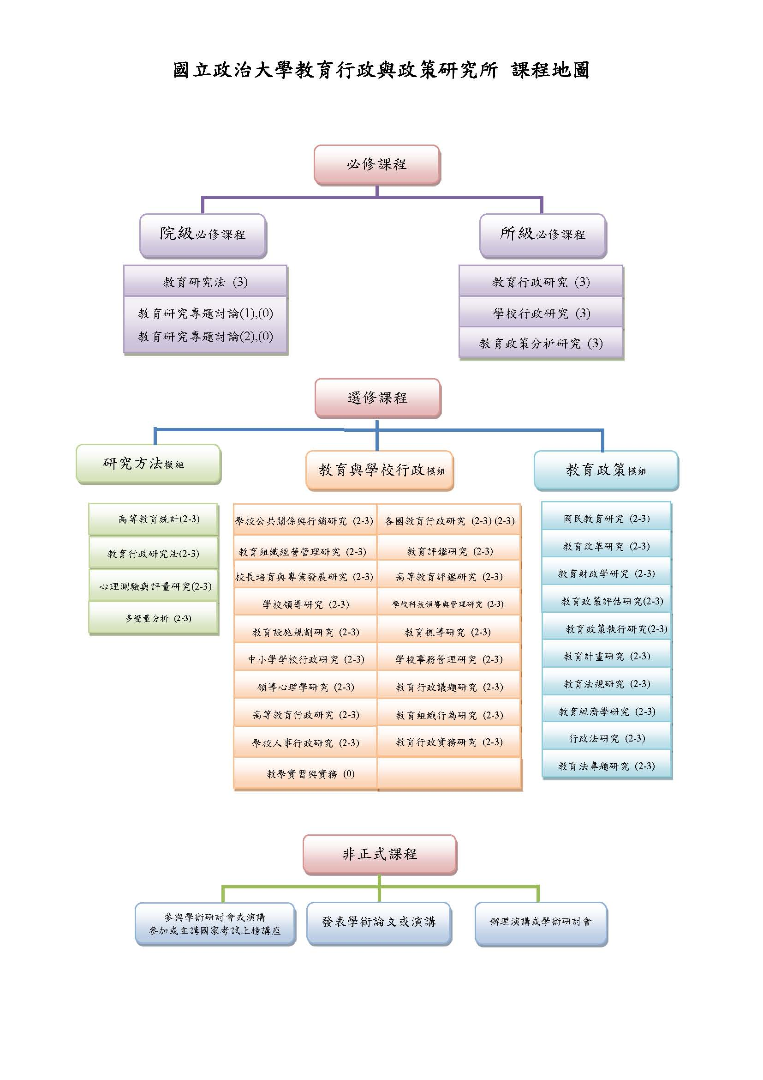
- 培養教育行政與政策領域學術研究人才。
- 培育教育行政與學校行政領導管理人才。
- 本所未來發展方向如下：
- 與國內、外相關領域研究所進行合作。
- 增開與國家考試科目相關課程，提升學生考試錄取率。
- 打造國家教育行政研究重鎮。
- 強化國際學術交流合作，培育國際化人才。

- 課程地圖
提供學生一條清晰明確的學習路徑。

- 畢業門檻檢定
畢業學分 | 全時生及在職生:30學分
通識課程
服務學習課程
必修課程 | 共計12學分  含教育研究法、教育研究專題討論、教育行政研究、學校行政研究、  教育政策分析研究
群修科目
選修科目 | 18學分
資格檢定 | 具備資格考試積分1點(以下任1點)  - 筆試一科:積分1點  - 學術期刊論文發表一篇(外審制期刊)(第一、第二作者):積分1點  - 通過高、普考或同等級考試(教育相關類科):積分1點

- 課程規劃
碩一上學期 |  |  |  |  | 碩一下學期
科目代號 | 課程名稱 | 上課時間  (暫定) | 學分 | 課外每周預估學習時間 | 科目代號 | 課程名稱 | 上課時間(暫定) | 學分 | 課外每周預  估學習時間
171946001 | ◎教育評鑑研究 | 二34C | 3 | 4-6小時 | 171003001 | ※學校行政研究 | 二34C | 3 | 4-6小時
171002001 | ※教育政策分析研究 | 三D56 | 3 | 4-6小時 | 171950001 | ◎高等教育統計 | 二D56 | 3 | 4-6小時
171933001 | ◎中小學學校行政研究 | 四D56 | 3 | 4-6小時 | 171001001 | ※教育行政研究 | 四78E | 3 | 4-6小時
900002001 | ※教育研究專題討論（一） | 四EF | 0 | 1-2小時 | 900004001 | ※教育研究專題討論（二） | 四FG | 0 | 1-2小時
※必修課程 ◎選修課程 V群修課程 △學年課程 註：實際上課時間以教務處課務組公布為主

碩二上學期 |  |  |  |  | 碩二下學期
科目代號 | 課程名稱 | 上課時間  (暫定) | 學分 | 課外每周預估學習時間 | 科目代號 | 課程名稱 | 上課時間  (暫定) | 學分 | 課外每周預  估學習時間
900001001 | ※教育研究法 | 三34C | 3 | 4-6小時 | 171943001 | ◎教育設施規劃研究 | 二EFG | 3 | 4-6小時
171938001 | ◎教育改革研究 | 四D56 | 3 | 4-6小時
152638001 | ◎多變量分析 | 五234 | 3 | 4-6小時
※必修課程 ◎選修課程 V群修課程 △學年課程 註：實際上課時間以教務處課務組公布為主

- 課程總覽
171001001 | 教育行政研究(必) | 3學分 | 教政所碩士生 | 3小時
[課程目標] | - 瞭解教育行政組織之特性、研究典範，探討教育行政組織之相關理論（動機、領導、溝通、決策等）  - 分析教育行政組織之運作與個案研究  - 瞭解教育政策之擬定並進行討論  - 瞭解教育行政組織之爭議議題並進行討論
[上課內容] | - 教育行政理論模式-理性系統模式、自然系統模式開放系統模式、非均衡系統模式  - 教育組織權力與衝突及教育組織文化與氣候  - 教育動機、教育溝通、教育決策及教育變革之理論  - 教育領導理論及案例  - 教育行政制度與組織  - 學校制度與分流設計  - 學校選擇權之過程及運作  - 教育人員之培育與任用  - 教師專業權利與義務  - 教育財政與教育經費  - 教育視導理論基礎、發展與案例比較  - 教育評鑑理論概念、發展與案例評析  - 教育行銷與危機處理
[備註]

171003001 | 學校行政研究(必) | 3學分 | 教政所碩士生 | 3小時
[課程目標] | - 瞭解我國學校組織與行政運作之結構  - 瞭解學校制度之設計與利弊得失  - 瞭解學校選擇權之爭議與解決之道  - 瞭解學校行政之相關法令與危機處理原則  - 瞭解學校成員之權利義務與目前實務上之爭議
[上課內容] | - 分析我國學校體制與其組織特性  - 學校行政者與教師之權力關係與角色衝突的解決之道  - 相關之法令與對學校運作之衝擊  - 學校選擇權之爭議與解決之道  - 分析我國學校當前之學校行政工作等議題  - 學校行政問題概述  - 學制分流設計及我國現況  - 學生受教權與家長學校選擇權及國內外案例分析  - 教育人員與師資培育制度之現況評析  - 校長領導及實務運作  - 學校公共關係與社區經營  - 學校個案研究
[備註]

171929001 | 各國教育行政研究(選) | 3學分 | 教政所碩士生 | 3小時
[課程目標] | - 具備比較教育之理論觸角  - 開拓國際教育政策與行政之視野  - 培養國際教育素養  - 提升相關學術研究與期刊具備理解與盼讀之能力  - 塑造政策與教育行政之延伸性
[上課內容] | - 比較教育基本理論  - 比較教育之研究方法  - 比較教育研究典範  - 比較教育與教育潮流及特色  - 國際教改之背景分析及現況發展  - 各國教育改革之爭議  - 國際組織與教育實施之一：經濟合作發展組織之背景及現況評析  - 國際組織與教育實施之二：世界銀行之背景及現況評析  - 國際組織與教育實施之三：聯合國教科文組織之背景及現況評析  - 國際組織與教育實施之四：國際教育局之背景及現況評析  - 區域組織間教育比較：歐盟及東協加三之背景及現況評析  - 跨國教育行政比較
[備註]

171943001 | 教育設施規劃研究(選) | 3學分 | 教政所碩士生 | 3小時
[課程目標] | (一)介紹教育設施規劃的原則和方法，以培養塑造理想學校環境之知能  (二)研究教育設施規劃對教學活動和學生行為的影響，以了解潛移默化的境教功能  (三)探討教育設施規劃的革新問題與發展趨向，以作為研究改善校園環境之依據  (四)透過教育設施規劃理論和實際的運用，以提升學校教育環境品質
[上課內容] | - 教育設施規劃基本理念  - 教育設施規劃設計研究  - 教學革新與教室設計  - 校園文化藝術環境建構  - 境教與校園創意設計  - 優質學校環境的規劃  - 幼兒學習環境與遊戲場  - 學校綠建築的規劃設計  - 無障礙校園環境的規劃  - 校園閒置空間再利用  - 學校建築規劃實務  - 教育設施專題報告研討  - 實地參觀學校教育設施。
[備註]

171925001 | 教育視導研究(選) | 3學分 | 教政所碩士生 | 3小時
[課程目標] | - 理解教育視導的意涵與功能  - 了解當前教育視導的體制與運作  - 探究先進國家的教育視導的作法  - 教學視導的新趨勢  - 討論教育視導的新興議題
[上課內容] | - 教育視導的沿革與現況  - 教育視導之理論概念及功能  - 教育視導組織、制度與運作  - 教育視導相關法規  - 先進國家教育視導作法及評析  - 行政視導(教育部統合視導、教育局學校視導)  - 教學視導的發展趨勢  - 有效教學視導的實務步驟與運用  - 教育視導人員培訓與進修  - 教育視導的新興議題
[備註]
※以上為列舉範例，各單位製作應包含所有課程內容

- 課程檢核表
國立政治大學 教育學院
教育行政與政策研究所
姓名：___________________
學號：___________________
院級必修課程(3學分) |  |  |  | 所內選修課程（最少10學分）
課程名稱 | 學分 | 成績 |  | 課程名稱 | 學分 | 成績
教育研究法  教育研究專題討論(1)  教育研究專題討論(2) | 3  0  0 | ____  ____  ____ | □  □  □ | 1.____________________  2.____________________  3.____________________  4.____________________  5.____________________ | ____  ____  ____  ____  ____ | ____  ____  ____  ____  ____ | □  □  □  □  □
所級必修課程(9學分)
課程名稱 | 學分 | 成績
教育行政研究  學校行政研究  教育政策分析研究 | 3  3  3 | ____  ____  ____ | □  □  □
 |  |  |  | 所外選修課程（最多8學分）
 |  |  |  | 課程名稱 | 學分 | 成績
 |  |  |  | 1.____________________  2.____________________  3.____________________  4.____________________ | ____  ____  ____  ____ | ____  ____  ____  ____ | □  □  □  □

總學分數：30學分

國立政治大學教育學院修業規劃表
研究所—碩士班（表格內容可自行增減）
姓名： 學號：
一年級
上學期 |  |  |  | 下學期
課程名稱 | 上課時間 | 必/選修 | 學分數 | 課程名稱 | 上課時間 | 必/選修 | 學分數
 |  | 必□選□ |  |  |  | 必□選□
 |  | 必□選□ |  |  |  | 必□選□
 |  | 必□選□ |  |  |  | 必□選□
 |  | 必□選□ |  |  |  | 必□選□
 |  | 必□選□ |  |  |  | 必□選□
 |  | 必□選□ |  |  |  | 必□選□
 |  | 必□選□ |  |  |  | 必□選□
 |  | 必□選□ |  |  |  | 必□選□
 |  | 必□選□ |  |  |  | 必□選□
 |  | 必□選□ |  |  |  | 必□選□
 |  | 必□選□ |  |  |  | 必□選□
 |  | 必□選□ |  |  |  | 必□選□
 |  | 必□選□ |  |  |  | 必□選□
 |  | 必□選□ |  |  |  | 必□選□
總計：

國立政治大學教育學院修業規劃表
二年級
上學期 |  |  |  | 下學期
課程名稱 | 上課時間 | 必/選修 | 學分數 | 課程名稱 | 上課時間 | 必/選修 | 學分數
 |  | 必□選□ |  |  |  | 必□選□
 |  | 必□選□ |  |  |  | 必□選□
 |  | 必□選□ |  |  |  | 必□選□
 |  | 必□選□ |  |  |  | 必□選□
 |  | 必□選□ |  |  |  | 必□選□
 |  | 必□選□ |  |  |  | 必□選□
 |  | 必□選□ |  |  |  | 必□選□
 |  | 必□選□ |  |  |  | 必□選□
 |  | 必□選□ |  |  |  | 必□選□
 |  | 必□選□ |  |  |  | 必□選□
 |  | 必□選□ |  |  |  | 必□選□
 |  | 必□選□ |  |  |  | 必□選□
 |  | 必□選□ |  |  |  | 必□選□
 |  | 必□選□ |  |  |  | 必□選□
總計：

幼兒教育研究所 課程簡介
- 教育目標
在課程規劃方面，本所正式課程架構有三個模組，分別為研究方法、課程與教學領域、組織經營與管理、政策、生態與文化領域。其中，必修課程12學分，選修課程18學分，畢業最低學分30學分。同時以專題講座方式，針對當前幼教議題進行深入之探討。
一、基礎領域
1.研究方法：培養學生學術研究方法上之根基與個人化之發展。
2.課程與教學領域：學生在課程與教學之理論與應用上的根基與創新性應用之開發能力的培養。
3.組織經營與管理領域：培養幼教經營管理理論與實務上兼具之專業素養，以期學生成為幼教組織行政與領導人才。
4.政策、生態與文化領域：從生態觀點來檢視與回顧幼教政策的發展，並貼近現代幼教議題，培養學生知微見著、批判思考以及社會關懷的能力。
二、非正式課程之學習活動
本所除了正式學分課程外，還積極安排多元之學習內容、學習形式與學習機會，以充實多元化背景學生之幼教知能，其中專題演講、學術研討會要求學生須出席參與之規定。
- 課程地圖
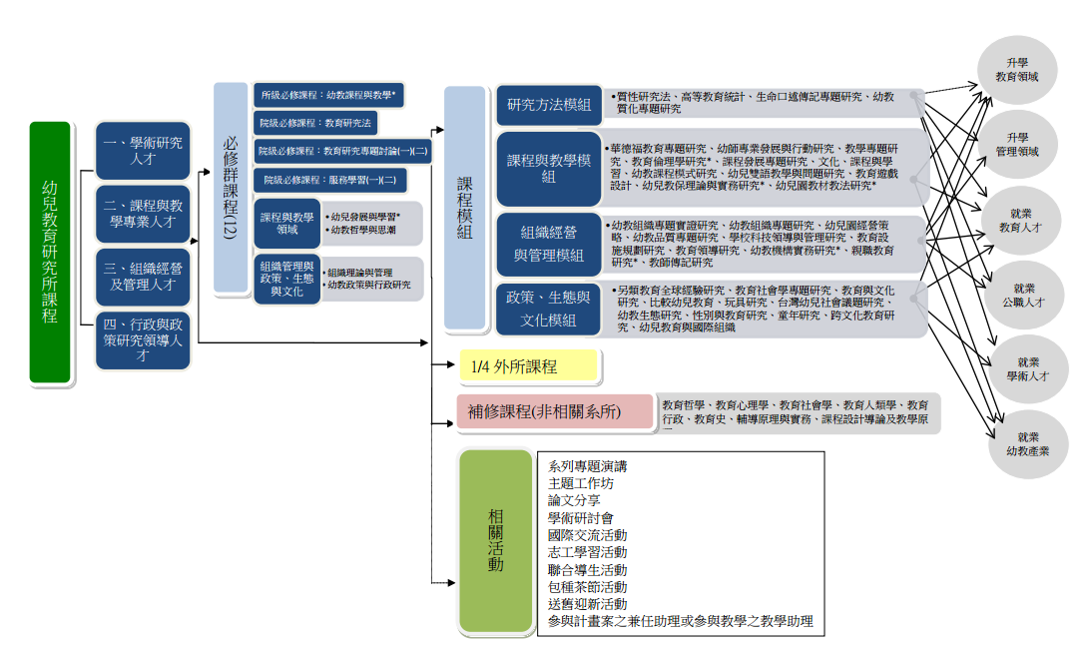

- 畢業門檻檢定
畢業學分 | 30學分
通識課程
服務學習課程
必修課程 | 基礎必修課程:幼教課程與教學  院級必修課程:教育研究法、教育研究專題討論(一)(二)
群修科目 | 幼兒發展與學習(3)、 幼教哲學與思潮(3) (至少二擇一)  組織理論與管理(3)、幼教政策與行政研究(3)(至少二擇一)
選修科目 | 18學分
資格檢定 | 畢業論文口試

- 課程規劃
碩一上學期 |  |  |  |  | 碩一下學期
科目代號 | 課程名稱 | 上課時間  (暫定) | 學分 | 課外每周預估學習時間 | 科目代號 | 課程名稱 | 上課時間  (暫定) | 學分 | 課外每周預  估學習時間
157015001 | V幼兒發展與學習 | 一 567 | 3 | 6~9小時 | 157014001 | V幼教哲學與思潮 | 一567 | 3 | 6~9小時
157941001 | ◎生命口述傳記專題研究 | 二234 | 3 | 6~9小時 | 157933001/  157920001 | ◎幼教生態研究/  ◎兒童哲學研究 | 二234 | 3 | 6~9小時
157885001 | ◎玩具研究 | 二34C | 3 | 6~9小時 | 157886001 | ◎台灣幼兒社會議題研究 | 二34C | 3 | 6~9小時
157003001 | ※幼教課程與教學 | 二78E | 3 | 6~9小時 | 157012001 | V幼教政策與行政研究 | 二78E | 3 | 6~9小時
157913001 | ◎童年研究 | 三8EF | 3 | 6~9小時 | 900001001 | ※教育研究法 | 四234 | 3 | 6~9小時
157892001 | ◎多元社會發展與親職關係專題研究 | 三567 | 3 | 6~9小時 | 157938001  157868001 | ◎幼兒園經營策略/◎幼教組織與品質實證研究 | 四567 | 3 | 6~9小時
157013001 | V組織理論與管理 | 四234 | 3 | 6~9小時 | 900004001 | ※教育研究專題討論(二) | 四 FG | 0 | 3小時
157873001 | ◎幼教品質研究 | 四567 | 3 | 6~9小時
900002001 | ※教育研究專題討論(一) | 四 FG | 0 | 3小時
157867001 | ◎幼教課程發展研究 | 五234 | 3 | 6~9小時
※必修課程 ◎選修課程 V群修課程 △學年課程 註：實際上課時間以教務處課務組公布為主

碩二上學期 |  |  |  |  | 碩二下學期
科目代號 | 課程名稱 | 上課時間  (暫定) | 學分 | 課外每周預估學習時間 | 科目代號 | 課程名稱 | 上課時間  (暫定) | 學分 | 課外每周預  估學習時間
157930001/  157909001 | ◎教育學傳記研究/◎教師傳記研究 | 二234 | 3 | 6~9小時 | 157926001 | ◎華德福教育專題研究 | 二234 | 3 | 6~9小時
157884001 | ◎教育與文化研究 | 二34C | 3 | 6~9小時 | 157875001 | ◎教育社會學研究 | 二34C | 3 | 6~9小時
157866001 | ◎跨文化童年教育研究 | 三8EF | 3 | 6~9小時 | 157938001/  157868001 | ◎幼兒園經營策略/◎幼教組織與品質實證研究 | 四567 | 3 | 6~9小時
157896001/  157869001 | ◎幼教品質專題研究/◎幼教組織研究 | 四567 | 3 | 6~9小時
157874001 | ◎幼教教學研究 | 五234 | 3 | 6~9小時
※必修課程 ◎選修課程 V群修課程 △學年課程 註：實際上課時間以教務處課務組公布為主

- 課程總覽

157003001 | 幼教課程與教學(必) | 3學分 | 幼教所碩士生 | 3小時
[課程目標] | - 從教育理念去瞭解幼兒教育和課程與教學的問題與發展趨勢  - 能轉化教育理念知識並應用課程設計與教學於實務工作上  - 能應用教學理論分析與省思幼教課程與教學上的問題探討幼教課程與教學之相關理論  - 探究各種幼教課程與教學模式之實施現況
[上課內容] | - 課程介紹與課程研究入門  - 幼教課程模式探究  - 幼教課程與教學的新興議題  - 教師專業成長與合作行動研究  - 主題讀書會：照顧  - 選擇與階級的運作  - 期末教育計畫發表
[備註]

157015001 | 幼兒發展與學習(群) | 3學分 | 幼教所碩士生 | 3小時
[課程目標] | - 幼兒行為因遺傳、環境、成熟、學習交互作用影響而發展。早期發展較受遺傳與成熟之影響，後期發展較受環境與學習之影響，後期約指兩歲左右以後  - 幼兒發展的了解，在環境與學習的提供上才有意義，如此更能促進幼兒發展  - 幼兒發展不論在身體、動作、認知與語言、人格與社會等方面知識的獲得後，隨之產生幼兒學習的概念  - 在這些方面，認知發展是與學習較為相關的。因此以幼兒認知發展為基礎，並應用在幼兒的學習上
[上課內容] | - 發展模式  - 物理因果關係  - 閱讀意向在嬰兒期  - 知覺發展  - 語言習得  - 模仿和社會學習  - 心理理論  - 執行功能  - ToM & EF發展關係  - 神經發育障礙
[備註]

157013001 | 組織理論與管理(群) | 3學分 | 幼教所碩士生 | 3小時
[課程目標] | - 透過研討，讓同學瞭解組織理論及其在幼兒園所管理實務上的涵義。  - 透過專書導讀與個案研討，讓同學接觸組織與管理理論新趨勢，並運用組織理論來分析或解決園所經營實務課題。  - 透過專題寫作，引發同學對組織理論與管理的興趣與敏感度
[上課內容] | - 確認教學計畫、Introduction to Organizations教學計畫  - 管理是什麼（I）（II）（III）（IV）  - 從優秀到卓越：A到A＋（I）（II）  - The External Environment：十倍速時代（I）（II）  - 學習型組織：第五項修練（I）（II）  - Innovation and Change：台灣7-11創新行銷學（I）（II）  - 決策（部分）  - 有效的管理者（I）（II）（III）
[備註]

157012001 | 幼教政策與行政研究(群) | 3學分 | 幼教所碩士生 | 3小時
[課程目標] | - 教育政策分析作為一門應用的新興學科，重點在於如何妥善運用相關的資訊，解決實際的教育政策問題。雖然一般而言，教育政策較常見的是採取一種將政策獨立於社會歷史文化脈絡之外的理性模式。但是如果我們認為政策是由社會產生的，那麼「社會」的理解將會影響到政策的產生，而社會的理解又取決於採取何種社會學觀點和社會學本身的定義  - 這些觀點影環環相扣，因此本課的前半段從幾種「社會」研究取向討論教育政策，好比探討1.政策內容(content)：教育政策建構教育傳遞結構、2.政策形成脈絡(context)：教育政策形成的社會場域關係、3.政策形成歷程(process)：教育決策的歷程，以及4.政策實施(implementation) ：教育政策的實現之日常生活世界的條件  - 因此基於這樣的精神，我們將會討論教育政策的前台與後台，以及市場機制/國家介入的辯證，還有政體中心論與歷史制度論的分析概念。本課程的後半段延續前半段的分析架構，主要針對幾種在幼教場域的政策，進行系統性的閱讀與分析，好比合約特許學校/公辦民營、教育券、在家自行教育、幼托分流與整合、少子化、教育優先區與國幼班、NCLB等。  - 綜合上述，本課程希望以思辯、論證方式，通過理論的檢證，了解教育政策與社會之間的各種可能性關係。
[上課內容] | - 課程介紹與意見交換  - 教育政策分析導論篇  - 教育政策的前台：政策制定過程 &教育政策的後台：教育政策背後的意識形態  - 台灣幼教政策的鉅觀分析  - 幼托分流與整合台灣的幼兒教育與師資培育制度、  - 理論觀點與分析模式：市場機制：右派觀點的教育政策  - 國家介入：左派觀點的教育政策  - 政體中心論與歷史制度論的啟發  - 相關幼教政策分析篇  - 教育券  - 在家自行教育  - 少子化  - 教育優先區與國幼班 & 台灣的另類教育  - NCLB  - 教育機會均等：市場機制還是國家介入的兩難
[備註]
※以上為列舉範例，各單位製作應包含所有課程內容
- 課程檢核表
國立政治大學 教育學院
幼兒教育研究所
姓名：_________________
學號：_________________

院級必修課程(3學分) |  |  |  | 所內選修課程(最少12學分)
課程名稱 | 學分 | 成績 |  | 課程名稱 | 學分 | 成績
1.教育研究法  2.教育研究專題討論(1)  3.教育研究專題討論(2) | 3  0  0 | ____  ____  ____ | □  □  □ | 1.____________________  2.____________________  3.____________________  4.____________________  5.____________________  6.____________________ | 3  3  2  3  3  3 | _____  _____  _____  _____  _____  _____ | □  □  □  □  □  □
所級必修課程(9學分)
課程名稱 | 學分 | 成績
1.幼教課程與教學 | 3 | ____ | □
群修（二擇一） | 3  3  3  3 | ____  ____  ____  ____ | □  □ | 所外選修課程(最多6學分)
1.幼教政策與行政研究  2.組織理論與管理 |  |  |  | 課程名稱 | 學分 | 成績
 |  |  |  | 1.____________________  2.____________________  3.____________________  4.____________________ | ____  ____  ____  ____ | ____  ____  ____  ____ | □  □  □  □
群修（二擇一）
1.幼兒發展與學習
2.幼教哲學與思潮
總學分數：31學分

國立政治大學教育學院修業規劃表
研究所—碩士班（表格內容可自行增減）
姓名： 學號：
一年級
上學期 |  |  |  | 下學期
課程名稱 | 上課時間 | 必/選修 | 學分數 | 課程名稱 | 上課時間 | 必/選修 | 學分數
 |  | 必□選□ |  |  |  | 必□選□
 |  | 必□選□ |  |  |  | 必□選□
 |  | 必□選□ |  |  |  | 必□選□
 |  | 必□選□ |  |  |  | 必□選□
 |  | 必□選□ |  |  |  | 必□選□
 |  | 必□選□ |  |  |  | 必□選□
 |  | 必□選□ |  |  |  | 必□選□
 |  | 必□選□ |  |  |  | 必□選□
 |  | 必□選□ |  |  |  | 必□選□
 |  | 必□選□ |  |  |  | 必□選□
 |  | 必□選□ |  |  |  | 必□選□
 |  | 必□選□ |  |  |  | 必□選□
 |  | 必□選□ |  |  |  | 必□選□
 |  | 必□選□ |  |  |  | 必□選□
總計：

國立政治大學教育學院修業規劃表
二年級
上學期 |  |  |  | 下學期
課程名稱 | 上課時間 | 必/選修 | 學分數 | 課程名稱 | 上課時間 | 必/選修 | 學分數
 |  | 必□選□ |  |  |  | 必□選□
 |  | 必□選□ |  |  |  | 必□選□
 |  | 必□選□ |  |  |  | 必□選□
 |  | 必□選□ |  |  |  | 必□選□
 |  | 必□選□ |  |  |  | 必□選□
 |  | 必□選□ |  |  |  | 必□選□
 |  | 必□選□ |  |  |  | 必□選□
 |  | 必□選□ |  |  |  | 必□選□
 |  | 必□選□ |  |  |  | 必□選□
 |  | 必□選□ |  |  |  | 必□選□
 |  | 必□選□ |  |  |  | 必□選□
 |  | 必□選□ |  |  |  | 必□選□
 |  | 必□選□ |  |  |  | 必□選□
 |  | 必□選□ |  |  |  | 必□選□
總計：

輔導與諮商碩士學位學程 課程簡介
- 教育目標
一、培育人文素養，自我反思生涯發展
二、培養科學態度，有效解決遭遇問題
三、提昇多元文化敏感度，契入助人專業成長
四、深化諮商輔導的本質學能，理論與實務互補
五、落實終身學習，全球視野的在地關懷

- 課程地圖
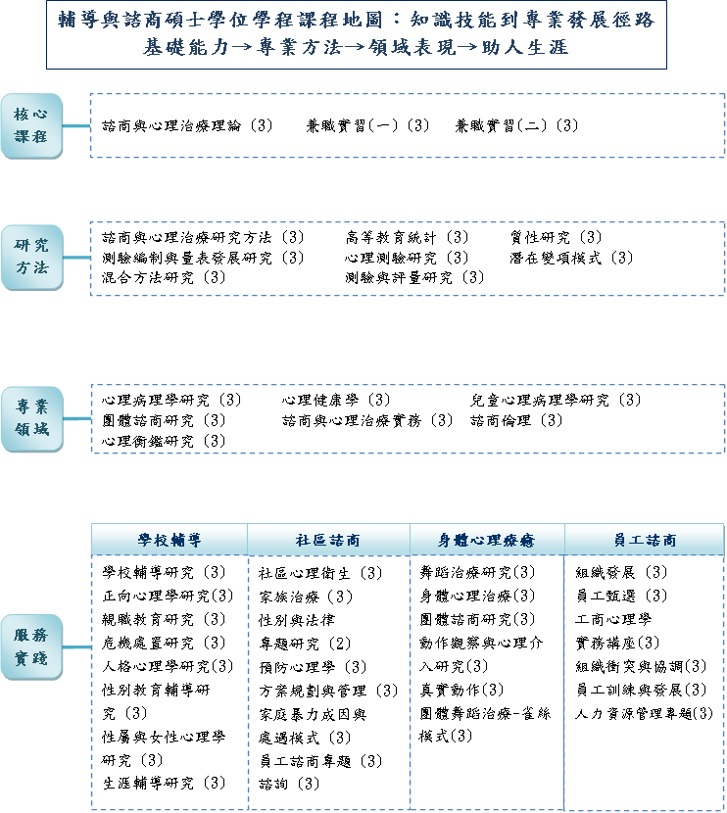

- 畢業門檻檢定
畢業學分： | 30學分
通識課程：
服務學習課程：
必修課程： | 共計12學分  含諮商與心理治療理論、諮商實習（一）、諮商實習（二）、諮商與心理治療研究方法或教育研究法
群修科目：
選修科目 | 18學分
資格檢定： | 資格考試分為下列3項，得以選擇1或2項：  - 筆試一科  - 學術期刊論文發表一篇(外審制期刊)(第一、第二作者)  3.學位論文計畫口試

- 課程規劃

碩一上學期 |  |  |  |  | 碩一下學期
科目代號 | 課程名稱 | 上課時間  (暫定) | 學分 | 課外每周預估學習時間 | 科目代號 | 課程名稱 | 上課時間  (暫定) | 學分 | 課外每周預  估學習時間
172001 | ※諮商與心理治療理論 | 一678 | 3 | 4-6小時 | 172925 | ◎心理健康學研究 | 二567 | 3 | 4-6小時
172941 | ※諮商與心理治療研究方法 | 一D56 | 3 | 4-6小時 | 172927 | ◎心理衡鑑 | 四234 | 3 | 4-6小時
172949 | ◎心理病理學 | 二567 | 3 | 4-6小時 | 900002002 | ※教育研究專題討論(2) | 四EFG | 0 | 4-6小時
900002001 | ※教育研究專題討論(1) | 四EFG | 0 | 4-6小時 | 172942 | ◎諮商倫理研究 | 五34C | 3 | 4-6小時
※必修課程 ◎選修課程 V群修課程 △學年課程 註：實際上課時間以教務處課務組公布為主

碩二上學期 |  |  |  |  | 碩二下學期
科目代號 | 課程名稱 | 上課時間  (暫定) | 學分 | 課外每周預估學習時間 | 科目代號 | 課程名稱 | 上課時間  (暫定) | 學分 | 課外每周預  估學習時間
172002 | ※諮商實習（一） | 五678 | 3 | 4-6小時 | 172003 | ※諮商實習(二) | 三D56 | 3 | 4-6小時
172935 | ◎諮商與心理治療實務研究 | 五34C | 3 | 4-6小時 | 172944 | ◎團體諮商研究 | 二D56 | 3 | 4-6小時
※必修課程 ◎選修課程 V群修課程 △學年課程 註：實際上課時間以教務處課務組公布為主

碩三上學期 |  |  |  |  | 碩三下學期
科目代號 | 課程名稱 | 上課時間  (暫定) | 學分 | 課外每周預估學習時間 | 科目代號 | 課程名稱 | 上課時間  (暫定) | 學分 | 課外每周預  估學習時間
172923 | ◎全職諮商實習（一） | 五D56 | 3 | 4-6小時 | 172919 | ◎全職諮商實習(二) | 五234 | 3 | 4-6小時
※必修課程 ◎選修課程 V群修課程 △學年課程 註：實際上課時間以教務處課務組公布為主

- 課程總覽
172923001 | 全職諮商實習（一）(選) | 3學分 | 輔諮碩碩士生 | 3小時
[課程目標] | (一)協助學生透過全職實習  (二)統整諮商心理學之理論與技術  (三)提升諮商心理知識與技能和專業認同感
[上課內容] | - 能瞭解機構的定位  - 能瞭解機構的角色定位  - 能分析個人進行個別諮商的優點  - 能分析個人進行個別諮商的角度  - 能整合督導學習經驗  - 能瞭解諮商心理知識  - 能落實諮商心理技能  - 能建立諮商專業認同感  - 能統整實習心得
[備註]

172944001 | 團體諮商研究(選) | 3學分 | 輔諮碩碩士生 | 3小時
[課程目標] | (一)學習傾聽與表露自己的想法  (二)學習團體分享與情感交流  (三)在團體中學習認識自己、他人的情緒  (四)了解處理事務的思想，與面對問題的機制
[上課內容] | (一)能瞭解學習團體心理治療/諮商理論  (二)能瞭解團體歷程、相互分享學習  (三)能瞭解團體動力  (四)能瞭解團體中的情緒  (五)能瞭解人際學習  (六)能瞭解團體凝聚力  (七)能瞭解療效因子的總整合  (八)能瞭解治療師的基本任務  (九)能瞭解治療師的透明度  (十)能處理移情議題
[備註]

172946001 | 學校輔導研究(選) | 3學分 | 輔諮碩碩士生 | 3小時
[課程目標] | (一)能了解目前各級學校輔導工作內涵及實施重點  (二)能評估目前各級學校輔導工作執行中所遇瓶頸  (三)能針對目前各級學校輔導工作執行中所遇瓶頸提出積極解決之方  (四)能運用所學於學校輔導工作
[上課內容] | (一)能瞭解學校輔導工作內涵、實施概況、組織定位  (二)能瞭解教訓輔三合一整合實驗方案 vs. 友善校園總體營造計畫  (三)能瞭解十二年國教與學校輔導工作  (四)能瞭解輔導人力之認輔制度  (五)能瞭解兩性教育－性別平等教育:性騷擾、性侵害的預防與處理  (六)能瞭解異性交友輔導:性開放 網路交友  (七)能瞭解青少年價值觀輔導  (八)能瞭解生命教育－壓力與情緒管理、憂鬱、焦慮/自殘或自殺行為防治  (九)能瞭解生涯輔導-第一條國道學生之生涯輔導  (十)能瞭解生涯輔導-第二條國道學生之生涯輔導含技藝教育、實用技能學程  (十一)能瞭解中輟生輔導  (十二)能瞭解高關懷課程、社區牽手計畫  (十三)能瞭解校園暴力預防與輔導、黑幫入侵校園輔導、藥物防治與輔導  (十四)落實社會網絡的建構與運用  (十五)能瞭解人權教育－教師正向管教
[備註]

172927001 | 心理測驗與評量研究(選) | 3學分 | 輔諮碩碩士生 | 3小時
[課程目標] | (一)介紹心理測驗的概念  (二)討論心理測驗的原則和  (三)分析心理測驗的技術以及  (四)介紹各種不同領域的發展，包含認知、能力、興趣與人格  (五)了解測驗與決策間的關係  (六)有能力撰寫測驗相關議題的研究
[上課內容] | (一)能瞭解測驗與測量  (二)能瞭解定義和測驗心理屬性：能力、興趣與人格  (三)能瞭解測量與統計的基本概念  (四)能瞭解量尺、轉換及常模  (五)能使用和解釋有關測驗信度的訊息  (六)能瞭解測量效度：內容與建構導向的效度驗證策略  (七)能瞭解決策效度：效標關連效度  (八)能瞭解題目分析、測驗發展的程序  (九)能運用電腦化測驗施測與解釋  (十)能分析能力測驗：個別化測驗  (十一)能分析能力測驗：團體測驗  (十二)能分析興趣測驗  (十三)能分析人格測驗
[備註]

172935001 | 諮商與心理治療實務研究(選) | 3學分 | 輔諮碩碩士生 | 3小時
[課程目標] | 諮商與心理治療實務研究為諮商專業人員的實務必備知識，本課程主要有兩個目的  (一)讓同學們熟悉諮商與心理治療的歷程以及諮商關係中應注意的事項。  (二)運用諮商技巧，並進行實務演練。
[上課內容] | (一)能瞭解諮商與心理治療的定義  (二)能瞭解諮商關係與諮商契約的訂定  (三)能處理晤談中沈默議題  (四)能處理晤談中移情議題  (五)能處理晤談中抗拒議題  (六)能擬定心理諮商計畫  (七)諮商技術的實務演練:精神分析理論  (八)諮商技術的實務演練:行為理論  (九)諮商技術的實務演練:認知理論  (十)諮商技術的實務演練:人際歷程理論
[備註]
※以上為列舉範例，各單位製作應包含所有課程內容

- 課程檢核表

國立政治大學 教育學院
輔導與諮商碩士學位學程
姓名：___________________
學號：___________________
院級必修課程 |  |  |  | 所內選修課程（最少10學分）
課程名稱 | 學分 | 成績 |  | 課程名稱 | 學分 | 成績
教育研究專題討論(1)  教育研究專題討論(2) | 0  0 | ____  ____ | □  □ | 1._____________________  2._____________________  3._____________________  4._____________________  5._____________________ | ____  ____  ____  ____  ____ | ____  ____  ____  ____  ____ | □  □  □  □  □
所級必修課程(12學分)
課程名稱 | 學分 | 成績
諮商與心理治療理論  諮商與心理治療研究方法  諮商實習（一）  諮商實習（二） | 3  3  3  3 | ____  ____  ____  ____ | □  □  □  □
 |  |  |  | 所外選修課程（最多8學分）
 |  |  |  | 課程名稱 | 學分 | 成績
 |  |  |  | 1._____________________  2._____________________  3._____________________  4._____________________ | ____  ____  ____  ____ | ____  ____  ____  ____ | □  □  □  □

總學分數：30學分

國立政治大學教育學院修業規劃表
研究所—碩士班（表格內容可自行增減）
姓名： 學號：
一年級
上學期 |  |  |  | 下學期
課程名稱 | 上課時間 | 必/選修 | 學分數 | 課程名稱 | 上課時間 | 必/選修 | 學分數
 |  | 必□選□ |  |  |  | 必□選□
 |  | 必□選□ |  |  |  | 必□選□
 |  | 必□選□ |  |  |  | 必□選□
 |  | 必□選□ |  |  |  | 必□選□
 |  | 必□選□ |  |  |  | 必□選□
 |  | 必□選□ |  |  |  | 必□選□
 |  | 必□選□ |  |  |  | 必□選□
 |  | 必□選□ |  |  |  | 必□選□
 |  | 必□選□ |  |  |  | 必□選□
 |  | 必□選□ |  |  |  | 必□選□
 |  | 必□選□ |  |  |  | 必□選□
 |  | 必□選□ |  |  |  | 必□選□
 |  | 必□選□ |  |  |  | 必□選□
 |  | 必□選□ |  |  |  | 必□選□
總計：

國立政治大學教育學院修業規劃表
二年級
上學期 |  |  |  | 下學期
課程名稱 | 上課時間 | 必/選修 | 學分數 | 課程名稱 | 上課時間 | 必/選修 | 學分數
 |  | 必□選□ |  |  |  | 必□選□
 |  | 必□選□ |  |  |  | 必□選□
 |  | 必□選□ |  |  |  | 必□選□
 |  | 必□選□ |  |  |  | 必□選□
 |  | 必□選□ |  |  |  | 必□選□
 |  | 必□選□ |  |  |  | 必□選□
 |  | 必□選□ |  |  |  | 必□選□
 |  | 必□選□ |  |  |  | 必□選□
 |  | 必□選□ |  |  |  | 必□選□
 |  | 必□選□ |  |  |  | 必□選□
 |  | 必□選□ |  |  |  | 必□選□
 |  | 必□選□ |  |  |  | 必□選□
 |  | 必□選□ |  |  |  | 必□選□
 |  | 必□選□ |  |  |  | 必□選□
總計：

教育學院 專業師資
姓名 | 職稱 | 最高學歷 | 專長 | 所屬單位
吳政達 | 教授  兼教育學院院長 | 國立政治大學教育學系博士 | 教育政策分析、教育行政、教育統計 | 教育行政與政策研究所
郭昭佑 | 教授  兼教育學系系主任 | 國立政治大學教育學系博士 | 課程與教學評鑑、教育行政、學校行政與管理 | 教育學系
秦夢群 | 教授  兼教育行政與政策研究所所長 | 美國威斯康辛大學麥迪遜校區  教育學系博士 | 教育行政、教育評鑑、學校行政、教育法規 | 教育學系
余民寧 | 教授  兼教育學院華文測驗與教育評鑑研究中心主任 | 美國伊利諾大學香檳校區  哲學博士 | 教育測驗與評量、多變量分析、測驗理論、潛在變項模式、幸福心理學 | 教育學系
湯志民 | 教授  借調臺北市政府  教育局局長 | 國立政治大學  教育學系博士 | 教育行政、學校行政、學校建築與校園規劃 | 教育學系
胡悅倫 | 教授 | 美國印第安納大學  教育心理學系博士 | 教育心理計量、人格心理學、教育測驗與評量 | 教育學系
周祝瑛 | 教授 | 美國洛杉磯加州大學  比較及國際教育研究所 博士 | 高等教育、比較教育、中國大陸教育研究 | 教育學系
馮朝霖 | 教授 | 德國波昂大學  教育學系博士 | 教育哲學、教育美學、另類教育學、教育思潮 | 教育學系
詹志禹 | 教授 | 美國德州大學奧斯汀分校  教育心理學系博士 | 教育心理學、教育統計學、科學哲學、創造力研究 | 教育學系
張奕華 | 教授  兼輔導與諮商碩士學位學程主任 | 美國密蘇里大學哥倫比亞校區  教育領導與政策分析學系博士 | 學校科技領導與管理、NPO與學校合作策略 | 教育學系
邱美秀 | 教授 | 英國劍橋大學  教育學系博士 | 教育心理學 | 教育學系
洪煌堯 | 教授 | 美國哥倫比亞大學  教學科技博士 | 學習科技、教學設計、知識創新、科學與科技教育 | 教育學系
鄭同僚 | 副教授 | 美國威斯康辛大學  教育行政系博士 | 教育政治學、質性研究 | 教育學系
陳婉真 | 副教授 | 美國德州大學奧斯汀分校  教育心理學系博士 | 人類發展、心理衡鑑、教育心理學 | 教育學系
陳榮政 | 副教授  兼副教務長  兼政大書院計畫辦公室執行長  兼教務處通識教育中心主任 | 英國倫敦大學教育  政策聯位學位  國立暨南國際大學  比較教育博士 | 教育政策社會學、質性研究、比較教育 | 教育學院
王素芸 | 助理教授  兼研究發展處企畫組組長 | 國立政治大學教育學系博士 | 教學原理、輔導原理、青少年心理學 | 教育學系
林顯達 | 助理教授 | 美國密西根大學安娜堡分校  學習科技博士 | 遊戲設計、學習科技、體驗學習、行動學習、社會創新 | 教育學系
李淑菁 | 助理教授 | 英國劍橋大學  教育學系博士 | 教育社會學、多元文化教育、性別與教育、政策社會學 | 教育學系
李宗芹 | 助理教授 | 私立輔仁大學理工學院  心理學研究所博士 | 舞蹈治療、團體諮商/輔導、動作心理評量 | 教育學系
傅如馨 | 助理教授 | 美國亞萊恩國際大學加州專業心理學學院臨床心理學博士 | 親職教育、學校領導、臨床諮商、輔導原理與實務 | 教育學院
林進山 | 助理教授  兼政大附設實驗國民小學校長 | 國立臺北教育大學  教育經營與管理研究所博士 | 教育行政、學校行政、教育輔導、教學觀察、適性教學 | 教育學院
葉玉珠 | 教授 | 美國維吉尼亞大學  教育學類博士 | 教育心理學、創造思考教學、批判思考教學、數位學習 | 師資培育中心
施淑慎 | 教授 | 美國印第安納大學  教育心理學系博士 | 認知心理學、教學心理學、學習障礙研究 | 師資培育中心
陳幼慧 | 教授 | 德國班貝格大學  哲學博士 | 教育哲學、文化教育學、  比較哲學、通識教育研究 | 師資培育中心
黃譯瑩 | 教授  兼師資培育中心主任 | 美國俄亥俄州立大學  綜合教育學類博士 | 課程學、系統論、方法論、  教科書研究 | 師資培育中心
倪鳴香 | 副教授  兼幼兒教育研究所所長 | 德國漢堡大學  教育學院博士 | 生命口述傳記、幼師專業成長、童年與幼教生態研究 | 幼兒教育研究所
徐聯恩 | 副教授 | 國立政治大學企業管理學系  博士 | 組織創新與變革、幼教品質與創新、幼兒園經營管理 | 幼兒教育研究所
張盈堃 | 副教授 | 美國威斯康辛大學  課程與教學(育)研究所博士 | 課程研究、文化研究、教育社會學 | 幼兒教育研究所

